Wisselweek
Elke dag is een verrassing. Wat een weer! Wat een land! Wat een leven!
De sneeuw houdt het land in zijn greep. Met land bedoel ik: de landelijke gebieden alhier. Bij het sneeuwvrij maken van de wegen wordt de sneeuw in dikke hopen gewoon langs de kant geschoven.
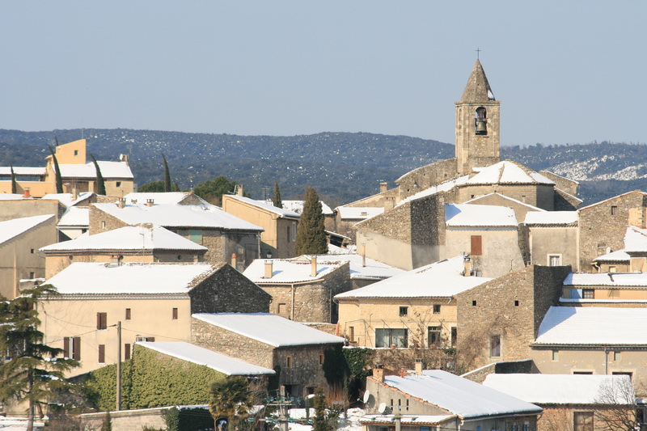
Overdag warmt het aardig op en het dooiwater spoelt weg, heuvelafwaarts, in de bocht… Na zonsondergang gaat het vriezen, het dooiwater vriest aan en maakt de wegen vervaarlijk glad net op die plaatsen waar je het niet verwacht. Wat overdag nog mogelijk lijkt, wordt tegen de avond afgeblazen: geen koorrepetitie! Dat is net zo erg als geen krant bij Jacqui, eigenlijk nog erger.
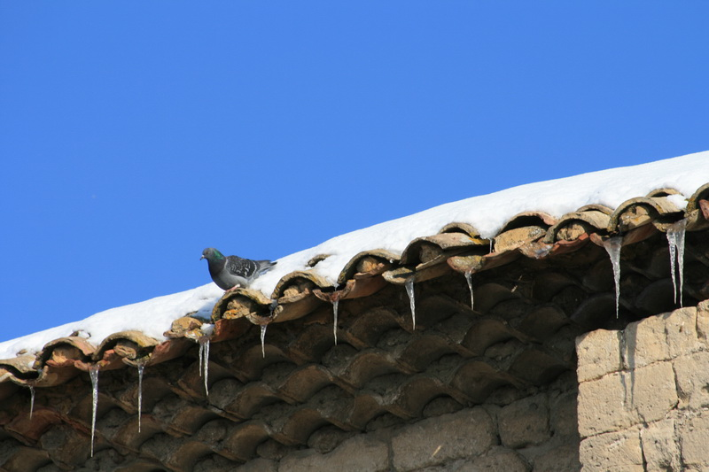
Op woensdagochtend de auto van het erf afgereden, toch naar de markt gegaan, en zie, wonder boven wonder, al onze “maten” waren er. De sneeuw hield hen niet tegen.
Onderweg nog wat foto’s genomen. 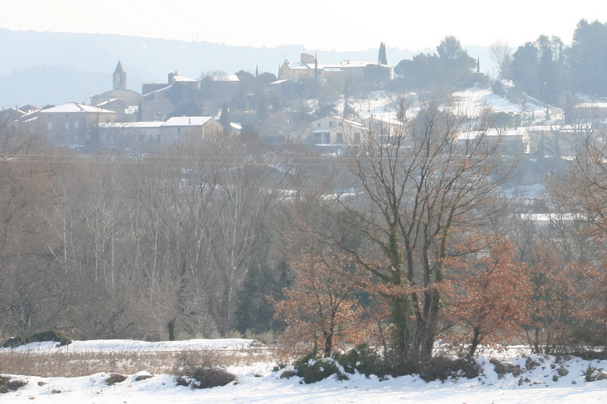
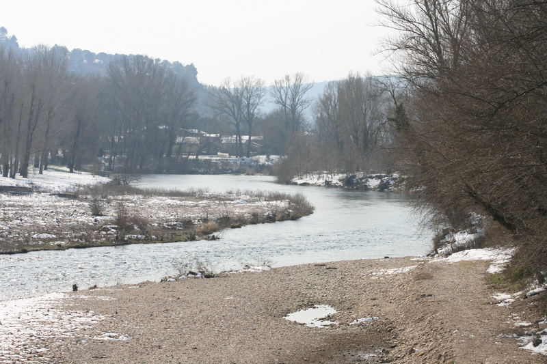
Verrassende ontmoeting bij de brug: rotszwaluwen die in groep over het water scheren. ’t Zijn trekvogels, dus dat is een goed teken.
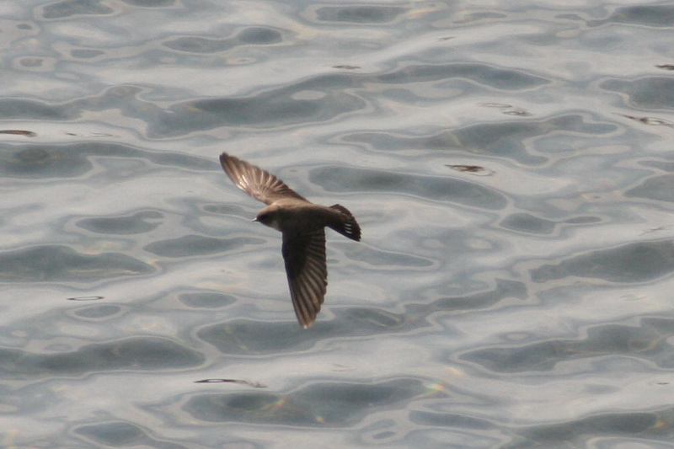
Dat de mimosa bloeit is ook niet mis te verstaan. Oké, er ligt nog sneeuw en er staat een kruiwagen hout geladen om het houtvuur aan de praat te houden…
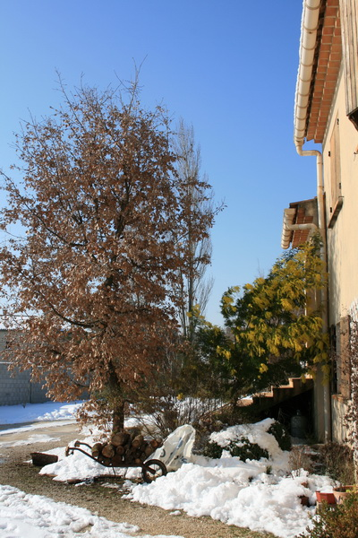
maar de lente komt er aan, ze staat enkel nog niet op onze stoep. Even geduld. Lucrèce L’Ecluse

